Приложение
к распоряжению
администрации города
от _____________ № _________

СВЕДЕНИЯ
о границах публичного сервитута

Местоположение границ  публичного сервитута | Красноярский край, г. Красноярск,  Центральный район
Система координат | МСК-167, зона 4
Метод определения координат | геодезический метод
Площадь земельного участка | 663 кв. м
Средняя квадратическая погрешность положения характерной точки (Mt), м | 0,1
Обозначение характерных  точек границ | Координаты, м
Обозначение характерных  точек границ | Х | Y
1 | 2 | 3
1 | 632 441,94 | 98 706,33
2 | 632 451,78 | 98 693,45
3 | 632 451,72 | 98 693,10
4 | 632 444,34 | 98 694,94
5 | 632 436,96 | 98 704,60
6 | 632 436,89 | 98 709,08
7 | 632 411,14 | 98 715,86
8 | 632 412,26 | 98 720,72
9 | 632 441,82 | 98 712,95
1 | 632 441,94 | 98 706,33
10 | 632 404,50 | 98 717,60
11 | 632 405,57 | 98 722,46
13 | 632 393,10 | 98 725,76
14 | 632 392,73 | 98 723,11
15 | 632 395,58 | 98 722,53
16 | 632 394,64 | 98 717,87
17 | 632 395,43 | 98 719,97
10 | 632 404,50 | 98 717,60
18 | 632 394,20 | 98 716,67
19 | 632 391,60 | 98 709,70
20 | 632 390,90 | 98 709,80
21 | 632 391,90 | 98 717,14
1 | 2 | 3
18 | 632 394,20 | 98 716,67
22 | 632 478,76 | 98 681,57
23 | 632 469,09 | 98 684,00
24 | 632 470,18 | 98 688,87
25 | 632 479,97 | 98 686,42
22 | 632 478,76 | 98 681,57
26 | 632 377,58 | 98 711,33
27 | 632 390,84 | 98 709,80
28 | 632 391,90 | 98 717,14
29 | 632 391,45 | 98 717,24
30 | 632 392,64 | 98 723,12
31 | 632 392,71 | 98 723,12
32 | 632 393,06 | 98 725,76
33 | 632 392,32 | 98 725,96
34 | 632 388,29 | 98 715,12
35 | 632 374,62 | 98 716,73
36 | 632 371,68 | 98 689,78
37 | 632 367,50 | 98 655,66
38 | 632 371,04 | 98 655,26
26 | 632 377,58 | 98 711,33
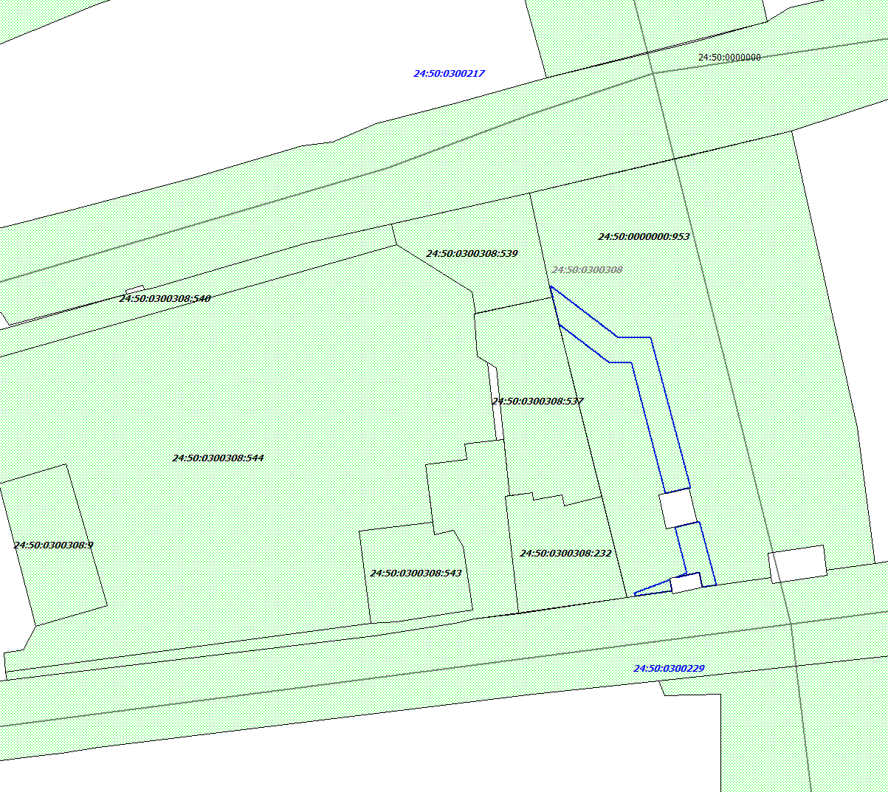
Масштаб 1:2000
Условные обозначения:
 | – границы публичного сервитута;
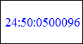 | – обозначение кадастрового квартала, кадастрового номера земельного участка;
 | – надписи кадастрового номера земельного участка, сведения о котором содержатся в ЕГРН;
 | – часть границы, сведения ЕГРН о которой позволяют однозначно определить ее положение на местности.

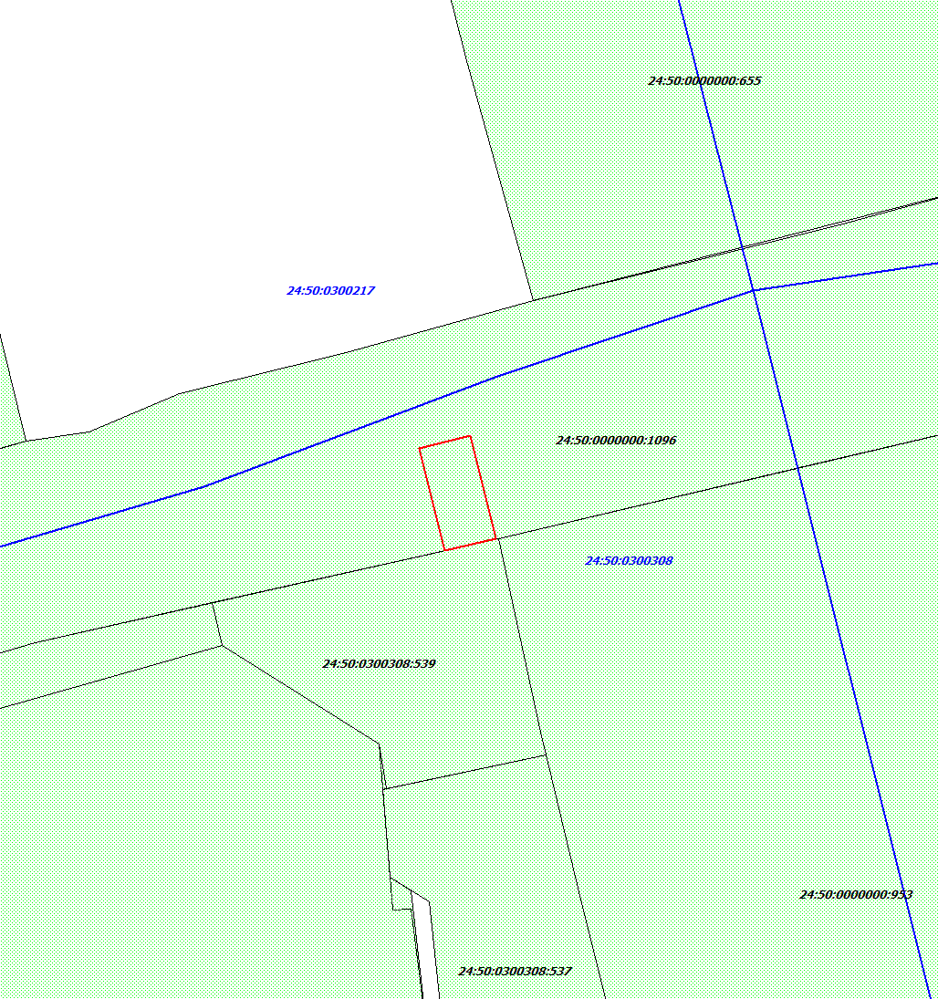
Масштаб 1:800
Условные обозначения:
 | – границы публичного сервитута;
 | – границы кадастрового квартала;
 | – обозначение кадастрового квартала, кадастрового номера земельного участка;
 | – надписи кадастрового номера земельного участка, сведения о котором содержатся в ЕГРН;
 | – часть границы, сведения ЕГРН о которой позволяют однозначно определить ее положение на местности.

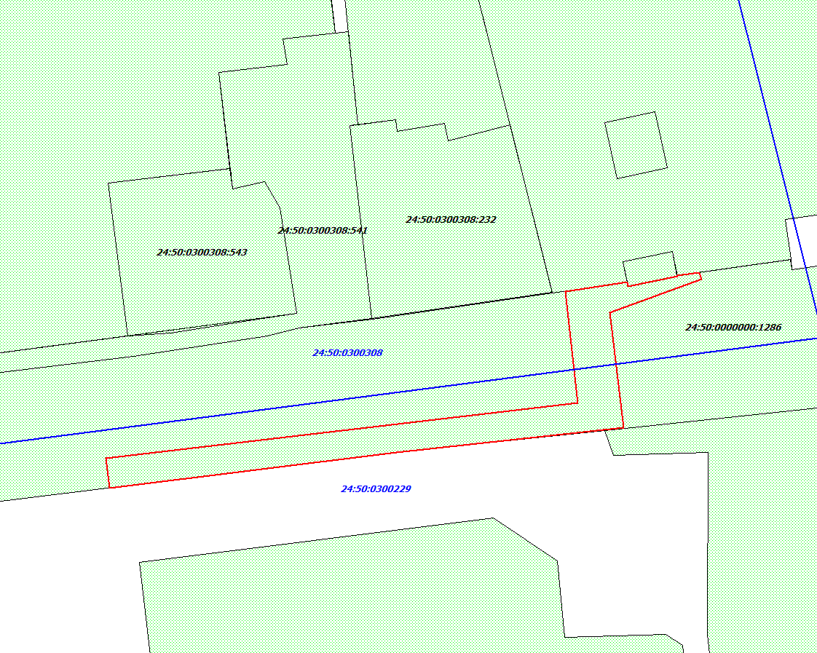
Масштаб 1:800
Условные обозначения:
– границы публичного сервитута;
– границы кадастрового квартала;
– обозначение кадастрового квартала, кадастрового номера земельного участка;
– надписи кадастрового номера земельного участка, сведения о котором содержатся в ЕГРН;
– часть границы, сведения ЕГРН о которой позволяют однозначно определить ее положение на местности.

